メディア各位

『ドラゴンボール超』のオリジナルTシャツ７種類の受注を開始！！
アニメ・漫画のオリジナルグッズを販売する「AMNIBUS」にて

166-0011 東京都杉並区梅里2-34-26
株式会社アルマビアンカ
03-5913-8420
広報担当 大元賢一
ohmoto@armabianca.com

株式会社アルマビアンカ（本社：東京都杉並区、代表取締役:坂井智成）は「日常でも使用できる」をコンセプトにしたオリジナルグッズを展開する通販サイト、「AMNIBUS」にて『ドラゴンボール超』のTシャツ７種を受注開始いたしました。

https://amnibus.com

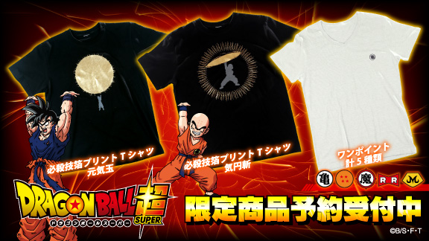

▼必殺技箔プリントTシャツ 元気玉 ¥4,480 + 税
ドラゴンボールファンならずとも高い知名度を誇る
元気玉のパワーを大判の箔押しプリントでお届け。こだわりの箔は上品な高級感を持ちながらも存在感抜群です。
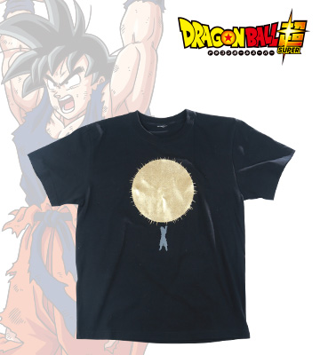

▼必殺技箔プリントTシャツ 気円斬 ¥4,480 + 税

熱いドラゴンボールファンの支持を集めるクリリンの気円斬を日常の中でカジュアルに楽しんでいただける落ち着いたデザインに落とし込みました。
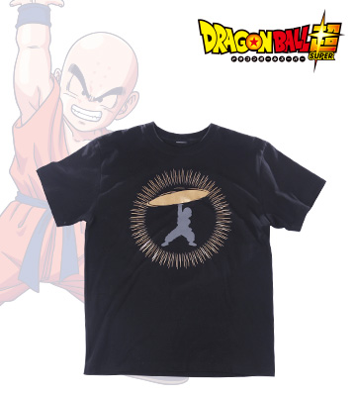

▼ワンポイントTシャツ ５種 各¥2,980 + 税
ドラゴンボール作中に登場するモチーフをワンポイント刺しゅうしたTシャツです。

「白Tは使いやすいけれど遊びが足りない」そんな時にコーディネートで大活躍すること間違いなしの何枚持っていても便利に使えるアイテムです、今回は５種類をラインナップさせていただきました。

- ドラゴンボール
- 亀仙流
- レッドリボン軍
- 魔マーク
- 魔人ブウ

